辽宁工业大学

毕业设计（论文）
开题报告

题目 基于WEBAPI接口协议的物联网云端管理控制平台

电子与信息工程学院（系） 物联网工程 专业 151 班

学生姓名 张纯
学 号 150409013
指导教师 褚治广

开题日期： 2019 年 3 月 13 日

开 题 报 告
一、毕业设计（论文）题目的来源、理论、应用或实际意义
1、题 目：基于WEBAPI接口协议的物联网云端管理控制平台
2、题目来源：生产实践
3、意 义：近些年来，物联网设备开始走向居民生活，市场对物联网设备的需求量日益增加，这直接导致的就是物联网开发者数量的增多。市面上的物联网设备种类繁多，开发者对硬件的调试与管理就会出现硬件分类管理混乱等一系列问题。同时，如今市面上的物联网云平台存在收费昂贵的现象，没有真正解决开发者所需求的一端多控的基本功能。本课题借助websocket接口与硬件进行通讯，以实时心跳包的方式监控硬件状态，并可以对硬件发送用户所需指令，完成批量在线测试，同时，云平台也可以对接入网络的节点进行监控，保证整个系统在生产环境中处于一个健康的运行环境。用户可以随时对硬件进行增加删除修改查找，真正做到一端多控的目的。系统会根据市场的需求进行版本升更新迭代，做到第一时间支持最新技术，不被市场和用户所淘汰。
二、题目主要内容及总体方案设计
1、题目的主要内容
目前市面上存在一部分的物联网智能云平台，例如阿里云，华为云等。这些云平台为开发者提供了一部分的开发API，但是所支持的硬件数量有限，也存在着收费昂贵的现象。因此，本项目研究开发了一款有助于开发者批量管理智能硬件的云平台，提供API的同时，也可以与硬件进行通讯，支持发送并执行硬件指令的功能。
该作品使物联网智能硬件与WEB端进行数据交互，实现监控硬件实时在线状态，发送用户自定义指令，添加查找删除修改硬件信息等功能。该平台使用JavaScript的websocket接口实现平台与硬件的通信。
本产品为开发者提供了一个多硬件批量管理的平台，极大程度给开发者提供了开发的便利，大大减少了开发过程中不必要的重复操作与后期维护的繁琐过程。
2、总体方案设计
现状：目前市面上存在一部分的物联网智能云平台，例如阿里云，华为云等。这些云平台为开发者提供了一部分的开发API，但是其功能只限于一部分的智能硬件管理，所支持的硬件数量有限，功能并不完善，而且没有一个统一的接口规范，硬件开发者也不具备自己独立开发通信接口的能力。同时平台也存在着收费昂贵的现象。
背景：近些年来，市场对物联网设备的需求量日益增加，物联网开发者数量增多，市面上的物联网设备种类繁多，开发者会出现对硬件管理不便的现象。同时，如今市面上存在的物联网云平台存在收费昂贵的现象，且不具备一套统一的接口协议规范，没有真正解决开发者所需求的一端多控。本课题借助websocket接口与硬件进行通讯，以实时心跳包
（注）开题报告要点：1、毕业设计（论文）题目的来源，理论或实际应用意义。2、题目主要内容及预期达到的目标。3、拟采用哪些方法及手段。4、完成题目所需要的实验或实习条件。5、完成题目的工作计划等。

（开题报告不够用时可另附同格式A4纸）
1
开 题 报 告
的方式监控硬件状态，并可以对硬件发送用户所需指令，完成批量在线测试，同时，云平台也可以对接入网络的节点进行监控，保证整个系统健康运行。系统会根据市场的需求更新使系统不被市场和用户所淘汰。
分析：目前市面上存在一部分的物联网智能云平台，这些云平台为开发者提供了一部分的开发API，但是所支持的硬件数量有限，也存在着收费昂贵的现象。本项目研究开发了一款有助于开发者批量管理智能硬件的云平台，提供API的同时，也可以与硬件进行通讯，支持发送并执行硬件指令的功能。接下来为该课题的详细介绍：

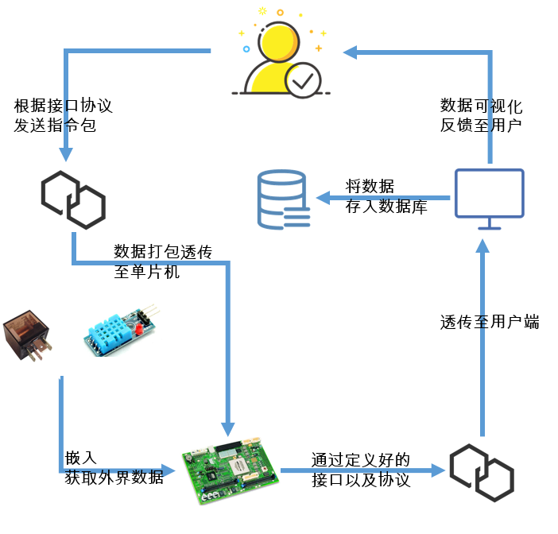
图2.1 系统流程图

图2.1为系统流程图。用户登录web端，数据库判断用户是否存在，登陆成功，用户添加智能硬件，web端将数据写入数据库，成功后将成功信息返回web端，将硬件数据打包，通过websocket中间件透明传输至硬件端，硬件端判断当前的IP地址与端口号是否与透传数据相匹配，成功后将自身数据打包，以透传的方式通过中间件传输至web端以便用户查看，并检测硬件的在线状态。用户将指令编写完成后，通过中间件透传至硬件端，如果硬件准确执行，返回成功信息至web用户端，方便用户进一步远程操控，如若失败，则重新发送正确指令。
硬件端的传感器全部集成在一个或者多个单片机中，单片机使用arduino板进行主控，使用类C语言进行编程控制，将所有传感器获取的数据打包，用于透传。

2
开 题 报 告
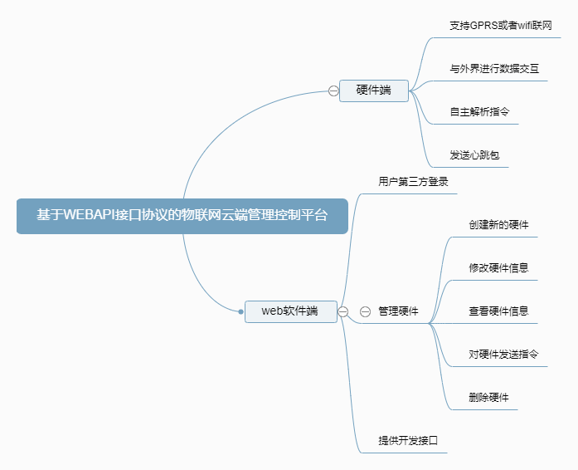

图2.2 iot云平台功能图

图2.2为iot云平台的功能图。如图所示，该系统分为物联网硬件端和web软件端。在硬件端，智能设备可以获取当前环境的实时温度湿度，周围的分贝数据，光照强度等功能；在软件端，用户可以在web端对前端硬件发送指令，控制温度传感器的阈值，分贝传感器的报警范围等功能。本iot云平台由软件端发出操控，硬件端执行。
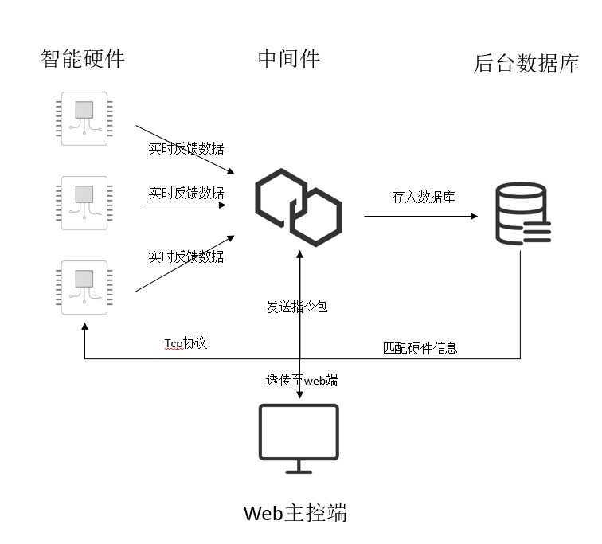
图2.3 iot云平台体系结构图
3
开 题 报 告
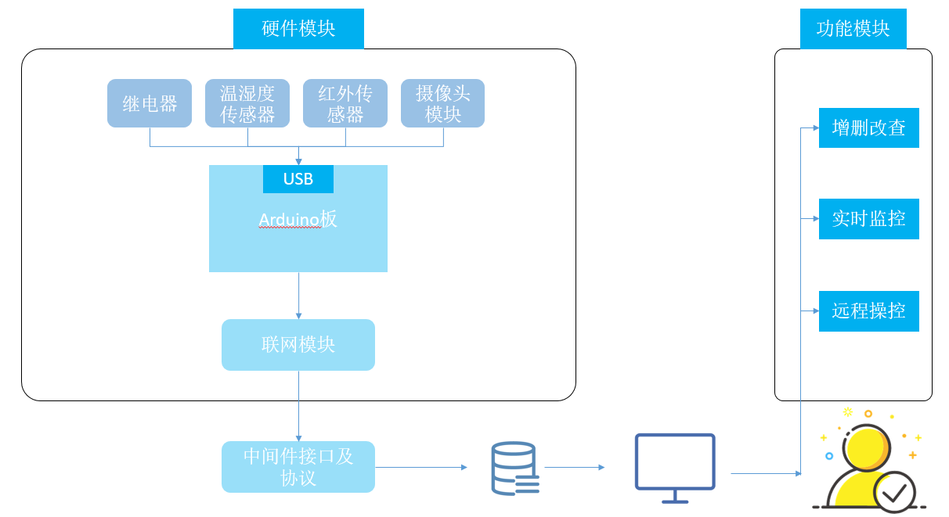
图2.4原理图

图2.4iot云平台的原理图介绍，该原理图主要分为硬件模块和功能模块。在硬件模块里，前端各物联网智能硬件把检测到的数据传给Ardunio单片机。然后，单片机通过联网模块把数据传递给中间件，中间件将数据传至web主控端。最后，web端把数据显示给用户，用户根据返回的数据判断硬件是否在线，并对硬件进行下一步的操作，最后由硬件进行执行。
元件名称 | 作用 | 使用详情
联网模块 | 传输数据 | esp8266型号，将IP地址和端口号写入程序连接web端
Ardunio主板 | 保存硬件检测的数据 | 把各物联网硬件连接在主板上
温湿度传感器 | 测试 | 在web端可查看数据
继电器 | 测试 | 在web端可控制继电器
无源蜂鸣器 | 测试 | Web端控制蜂鸣器开关

4
开 题 报 告
三、拟采用哪些方法及手段
1、WAMP开发环境；
2、使用JavaScript websocket与硬件通信
3、硬件应用Arduino主控板以及开发套件，在Arduino IDE开发环境下，使用类C语言代码完成硬件搭建工作；
4、使用GPRS连接网络。
四、完成题目所需要的实验或实习条件
1、centos云服务器一台
2、硬件端接入网络
五、完成题目的工作计划
为了很好的完成本次毕业设计，使之有条不紊的进行，现拟定工作计划如下：

进度计划 | 任 务
第1-2周 | 进行相关市场调研，确定本项目需求，并撰写市场调查报告、需求报告，对系统进行仿真测试。
第3周 | 完成思维导图，系统整体方案设计，并撰写产品设计报告，列出所需硬件清单。
第4周 | 所需硬件选型、参数分析。确定最终搭建硬件所需的硬件设备，并完成硬件的基本搭建。
第5-6周 | 完成前期硬件搭建，绘制甘特图、体系结构图、功能图、流程图等等。
第7-8周 | 完成硬件搭建以及一部分代码编写等工作。
第10周 | 查阅相关软件文献、著作权等；完成软件界面设计。
第11周 | Web端研发。
第12周 | 完成软硬件之间的网络通讯工作，编写接口以及数据库。
第13周 | 整体硬件电路及软件的整体调试与仿真，实验验证。
第14-15周 | 撰写毕业设计（论文）初稿。
第16周 | 收集整理相关资料、文献，准备毕业答辩。
第17周 | 毕业答辩。

5

查阅资料、文献目录
- 陈诗雨,熊才权,董奕,梅清.基于WebSocket的实时协同编辑方法及应用[J/OL].软件导刊:1-6[2019-03-11].
- 万琪伟,卢成林.基于HTTP1.1的WebSocket协议的新式网络聊天室设计与研究[J].通信技术,2018,51(12):3038-3042.
- 胡洋洋. 基于WebSocket的服务器推送技术的研究与实现[D].南京邮电大学,2018.
- Fucheng Wan. Design and Implementation of Webpage Instant Messaging System of E-Commerce Platform of Characteristic Agricultural Products[A]. Wuhan Zhicheng Times Cultural Development Co.,Ltd.Proceedings of the 2018 International Conference on Transportation & Logistics,Information & Communication,Smart City(TLICSC 2018)[C].Wuhan Zhicheng Times Cultural Development Co.,Ltd:武汉志诚时代文化发展有限公司,2018:8.
- 王昭,邓浩江,胡琳琳,郭志川.一种多服务端HTML5 Web Worker迁移系统设计与实现[J].计算机应用与软件,2018,35(09):27-31+43.
- 邓绪高.PHP使用WebSwoole来实现消息推送[J].电脑知识与技术,2018,14(25):91-92.
- Yan-ling ZHOU. The Design of the Intelligent-Agriculture Control System Based on the Ecological-Data Analysis[A]. International Association of Applied Science and Engineering.Proceedings of 2018 International Conference on Data Science and Information Technology（DSIT 2018）[C].International Association of Applied Science and Engineering:成都青恒景逸会务服务有限公司,2018:5.
- 张春霞.基于单片机的数据串口通信研究[J].南方农机,2018,49(24):143.
- 李健.51单片机与PC机串口通信的仿真与实现[J].电脑知识与技术,2018,14(32):38-39.
- 王宇.基于单片机数据采集系统[J].山东工业技术,2018(22):132.
- 焦毅霞.嵌入式TCP/IP协议单片机技术在网络通信中的应用研究[J].现代制造技术与装备,2018(07):114-115.
- 刘铭威,德湘轶.嵌入式TCP/IP协议单片机技术在网络通信中的应用[J].南方农机,2018,49(11):122.
- 朱建淼,贾波,华金晶,汪圣华.基于心跳包的Socket通信在危险源无线监测中的应用研究[J].安全,2018,39(04):12-14.
- 傅秋宇,韩毅刚,武淑艳,冯飞.网络协议实验平台的设计与实现[J].南开大学学报(自然科学版),2018,51(01):38-43.
- 薛霁,李英祥,刘子杰.基于ThinkPHP+Workerman的高校学生安全管理系统[J].计算机系统应用,2018,27(02):102-106.

6

指导教师意见：
(对本课题的深度、广度及工作量的意见和对设计结果的预测)

该作品使用WEB端作为云平台，通过制定一系列具有普适性数据接口以及TCP协议，实现远程对单片机等硬件进行指令发送和执行，并检测硬件的在下状态等，使用HTTP协议栈，借助WEBSOCKET与硬件进行通讯，定时发送心跳包，实时监测硬件状态，WEB可以进行硬件的添加删除等操作。该作品解决了目前物联网硬件调试不方便的弊端，使得硬件使用者可以批量管理调试自己的硬件，一定程度上解决了开发时间成本较高的现状。由于物联网产业快速发展，所以市场需求越来越大，能给社会带来客观的经济效益。该作品满足了当下巨大用户群体的需求，能够满足市场需求，并有一定扩展，同意进行下一步设计环节。

指导教师签字：

年 月 日

教研室意见：

教研室主任签字：

年 月 日
7
开 题 须 知

一、学生要认真填写开题报告。在毕业设计（论文）答辩时学生须向答辩委员会（或答辩小组）提交开题报告，作为答辩评分的参考材料，没有开题报告不能参加答辩。如果丢失要及时办理补交手续。学生毕业后，开题报告与学生毕业设计（论文）一并存档备案。
二、毕业设计（论文）题目一经确定，指导教师要给学生下达毕业设计（论文）任务书，学生根据任务书的要求进行开题，一般安排在毕业设计（论文）正式开始的第二周至第三周进行。
三、开题报告的审查由各专业教研室主持，每个学生的报告时间为10—15分钟。开题通过后学生才能正式获得毕业设计（论文）的资格。
四、学生要充分理解毕业设计（论文）题目的内容和要求，在指导教师的指导下制定切实可行的工作计划，并且要具备进行毕业设计（论文）所要求的实验或实习（调研）条件。
五、学生要按照指导教师所下达的毕业设计（论文）任务书的要求，认真进行文献资料的检索、搜集和查阅，并做好记录。
六、开题审查不合格的学生，必须在一周内重新进行开题。

